MCSAL РАБОЧИЙ ПОЛУКОМБИНЕЗОН ИЗ ПОЛИЭСТЕРА И ХЛОПКА СЕРИИ MACH2 CORPORATE
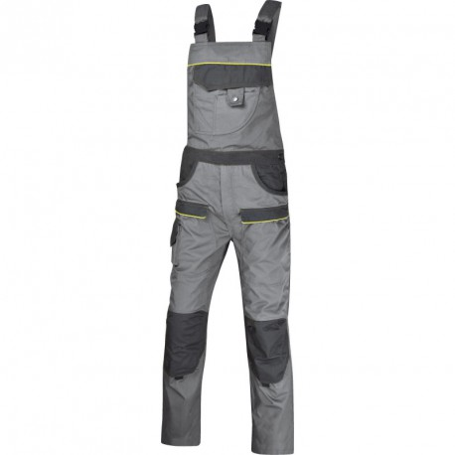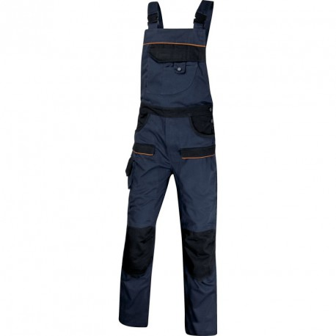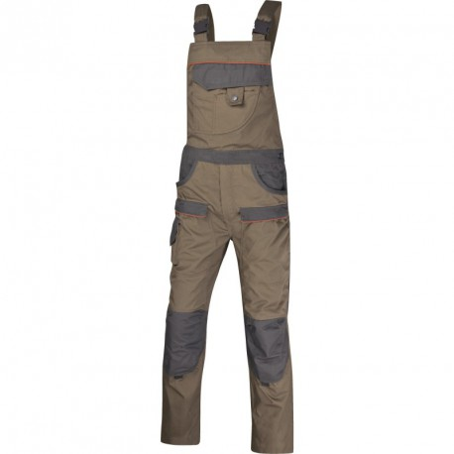
Цвет: светло-серый/темно-серый; темно-синий/черный; бежевый/серый;
Размер: S/M/L/XL/XXL/3XL
СПЕЦИФИКАЦИЯ
Полукомбинезон на бретелях, с застежкой брюк на молнию, дополнительным застегиванием на пуговицы по бокам. Большое количество накладных и прорезных карманов.
Материал: смесовая ткань (65% полиэстер, 35% хлопок), плотность 245 г/кв.м

ОСНОВНЫЕ ПРЕИМУЩЕСТВА ТОВАРА ДЛЯ ПОЛЬЗОВАТЕЛЯ

12 функциональных карманов, включая 1 для замерочной линейки
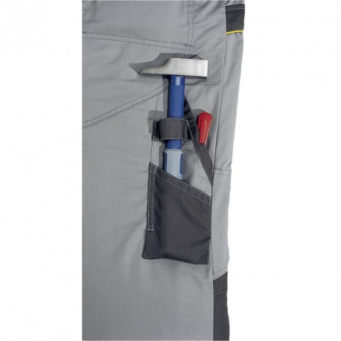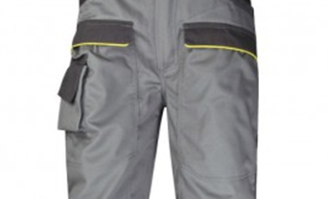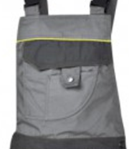

Карманы для наколенников Усиленная накладка в ягодичной части брюк
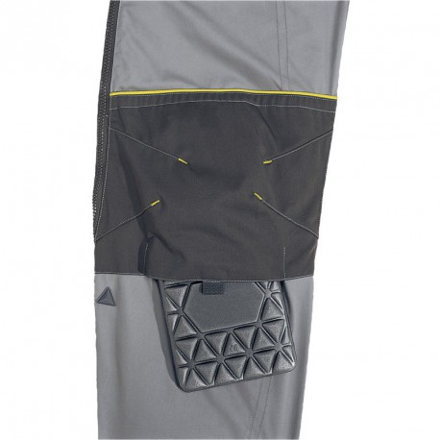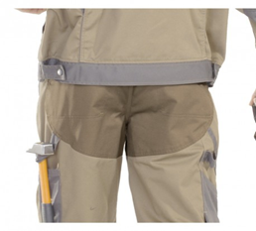

Регулируемые эластичные бретели Пояс на пуговицах
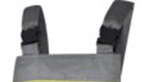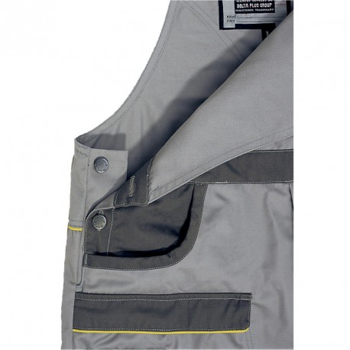

ТО:
Полукомбинезон рабочий из смесовой ткани (65% полиэстер, 35% хлопок), плотность 245 г/кв.м
Полукомбинезон прямого силуэта с имитацией пояса с застежкой-молнией в среднем шве передних половинок брюк, с застегиванием на пуговицы по боковым швам, с притачными нагрудником и спинкой на бретелях. Бретели с участком из эластичной ленты, с застежкой-карабином.
Передняя половинка брюк из двух частей: верхней и нижней. На верхней части – два прорезных боковых кармана с наклонным входом. Ниже расположены два накладных кармана с клапаном, застегивающимся на контактную ленту; на правом кармане -дополнительно накладной карман с клапаном, застегивающимся на контактную ленту. На нижней части - усилительные накладки в области колена в виде кармана для наколенника, застегивающимся на контактную ленту внизу кармана.
Задняя половинка брюк из двух частей: верхней и нижней. Верхняя часть усилена дополнительной накладкой, на которой с двух сторон расположены накладные карманы с клапаном, застегивающимся на контактную ленту. На левой нижней части - накладной карман для инструментов со шлевкой, расположенной выше кармана. На правой нижней части - накладной карман с косым входом, на котором – дополнительный карман для инструментов со шлевкой.
Нагрудник с держателями для застежки-карабина, двумя (большим и малым) накладными карманами. Большой карман с клапаном на контактной ленте. Малый карман расположен на большом, клапан – с застежкой на кнопку. В области соединения передних половинок брюк с нагрудником – имитация пояса.
Основные цвета: светло-серый/темно-синий/бежевый
Детали темно-серого /черного/серого цвета: клапана карманов, штанины спереди ниже от колена, нагрудник, карман со шлевками.
Все остальные элементы – основного цвета.

